|  |  |
| --- | --- |
| **DOKUMENTASI EKSTERNAL**  External Documentation |  |
| **[TUGAS MANDIRI / PROYEK]**  **[*Assignment / Project*]** |
| **MATAKULIAH <COMP6176> – <HUMAN AND COMPUTER INTERACTION>**  ***Subject*** |
| SEMESTER [~~GANJIL~~/GENAP/~~PENDEK~~] 2019/2020 ***[~~Odd~~/Even/~~Compact~~] Semester Year 2019/2020*** |

## Judul Proyek

*[Assignment / Project]**Title*

* **MIKU E-SKPO**

## Pendahuluan

*Introduction*

* **MIKU E-SKPO adalah konser musik dari kolaborasi antara Crypton Company dengan Bluejacks pada Desember 2020 dan berlokasi di Jakarta, Indonesia. Acara kami mengundang Crypton Company untuk membuat konser musik. Konser tersebut akan diadakan semenarik mungkin dan sefuturistik mungkin. Kerjasama antara Crypton Company dan Bluejacks adalah untuk membuat sebuah website untuk menarik fans untuk datang.**

## Dokumentasi

*Report / Documentation*

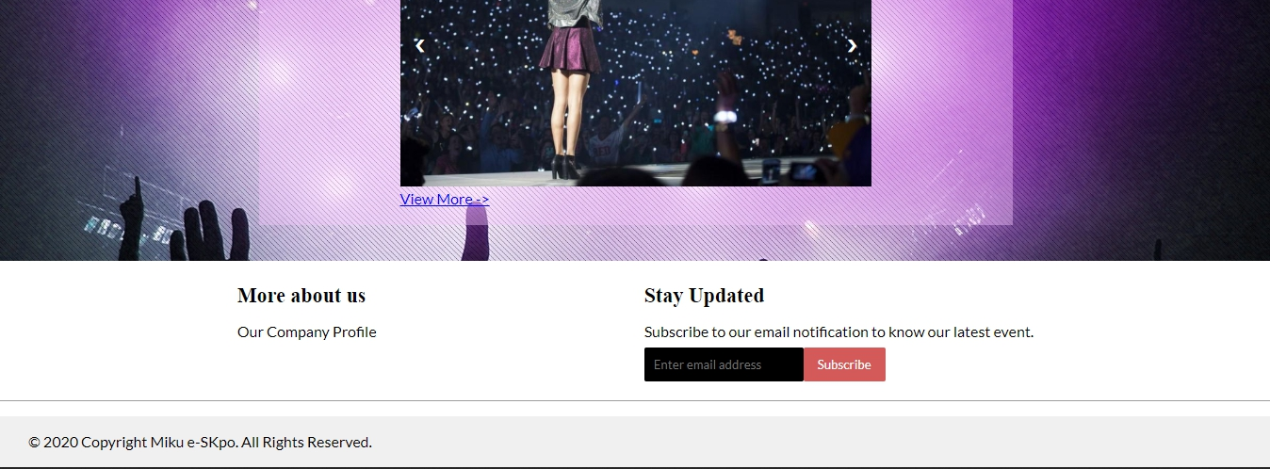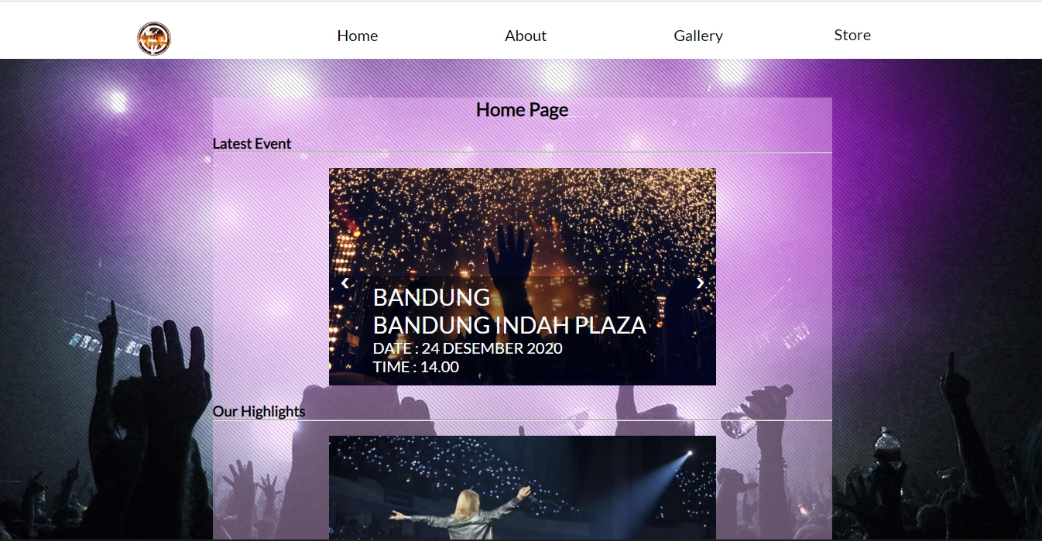

* + **Halaman pertama adalah halaman home. Halaman ini menampilkan acara-acara terbaru yang diadakan oleh MIKU E-SKPO. Tidak hanya itu halaman ini juga menampilkan sebagian dari gallery yang terdapat pada web ini. Jika bagian “View More->” diklik maka pengguna akan dialihkan ke halaman gallery. Setiap kali pengguna mengganti gambar pada bagian “Our Highlights” dan “Latest Event” terdapat animasi fading pada saat pergantian gambar.**
  + **Navbar terdapat menu Home, About, Gallery dan Store. Jika bagian store di*hover* maka akan menampilkan 2 menu tambahan yaitu menu Buy Ticket dan merch store.**
  + **Pada bagian Footer terdapat more about us yang akan mengarahkan pengguna ke halaman about us. Terdapat juga bagian stay updated bagi pengguna yang tidak ingin melewatkan pemberitahuan dari MIKU E-SKPO ini, jika mensubmit email pada bagian subscribe pengguna akan mendapatkan info info terupdate yang akan dikirimkan ke email yang telah disubmit. Bagian terakhir dari footer adalah bagian social media dan copyright.**

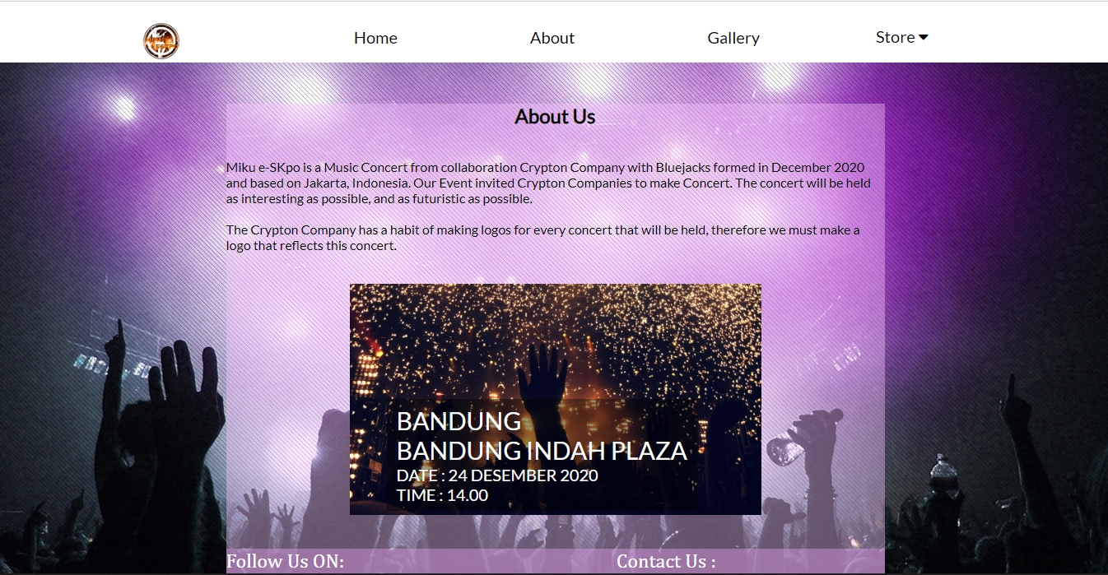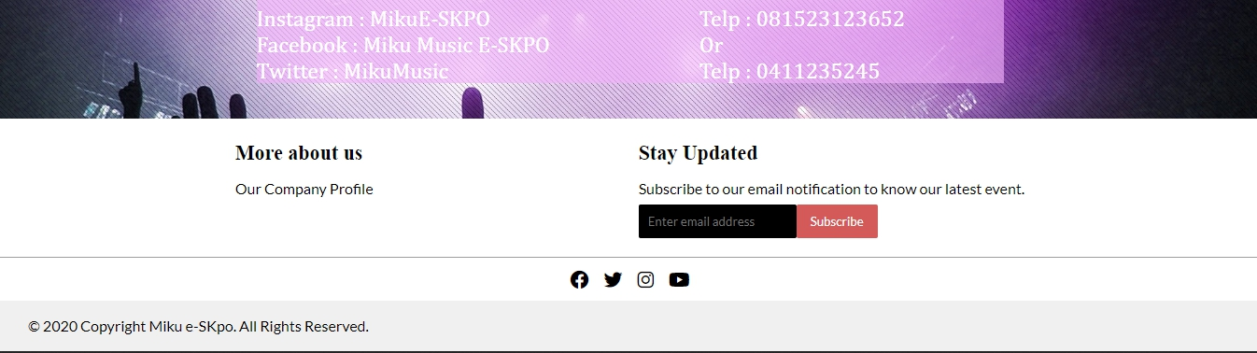

* + **Selanjutnya adalah halaman About Us. Halaman ini menampilkan latar belakang pembuatan MIKU E-SKPO dan juga menampilkan acara-acara terbaru dari MIKU E-SKPO secara bergantian dalam beberapa detik. Pada halaman ini juga menampilkan sosial media dari MIKU E-SKPO dan juga kontak yang dapat dihubungi.**

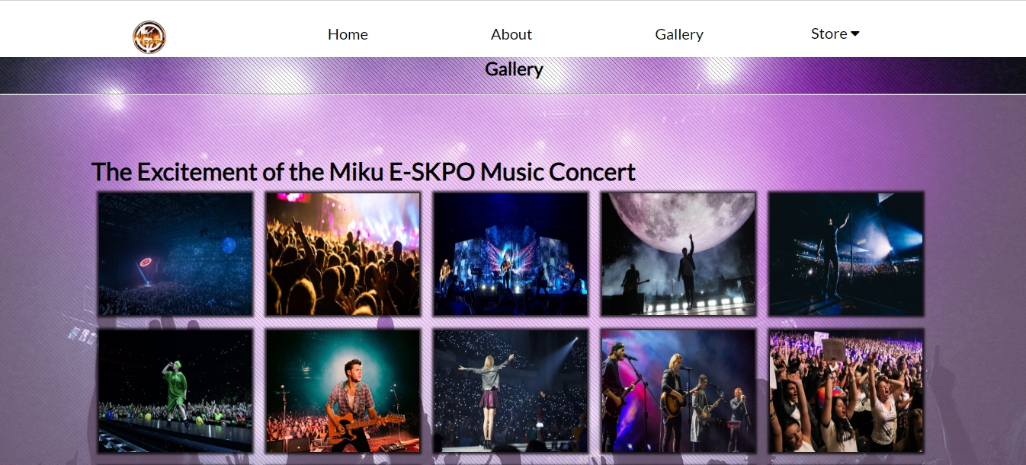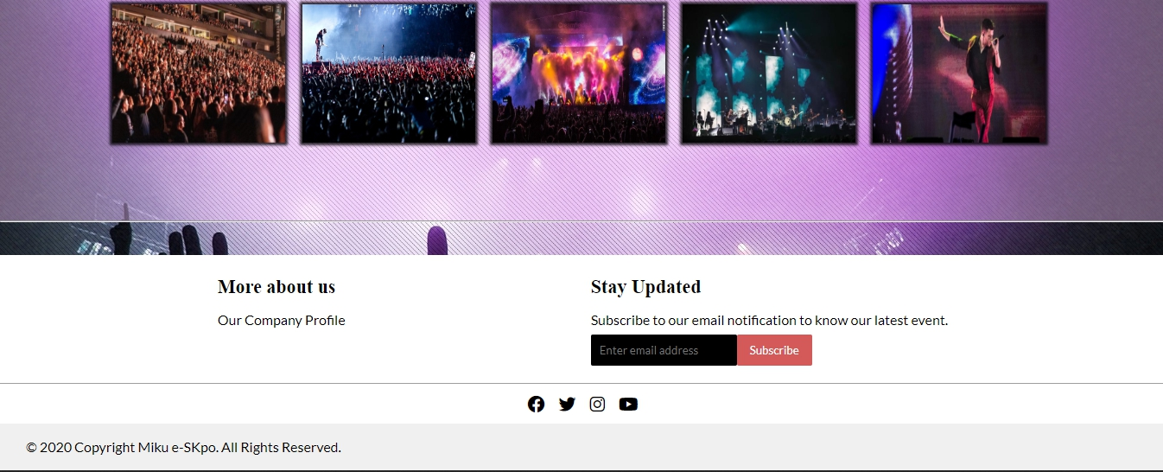

* + **Selanjutnya adalah halaman galeri. Halaman ini menampilkan gambar-gambar yang diambil saat acara yang diadakan oleh MIKU E-SKPO. Jika salah satu gambar diklik maka akan menampilkan seperti gambar dibawah ini.**

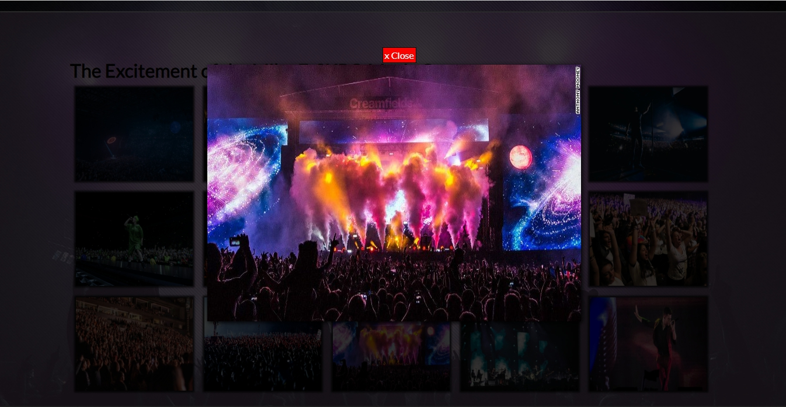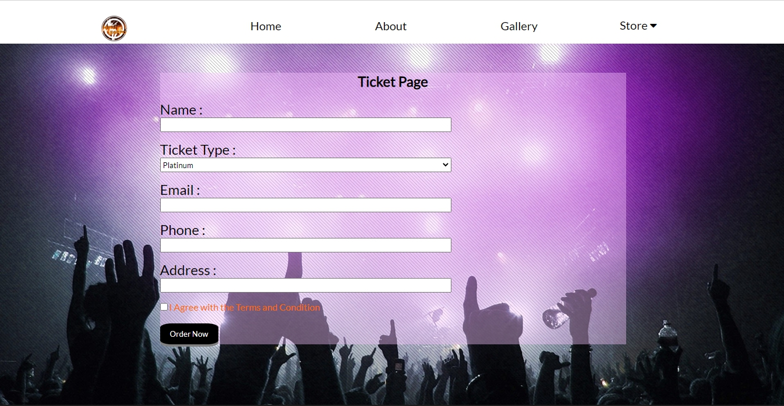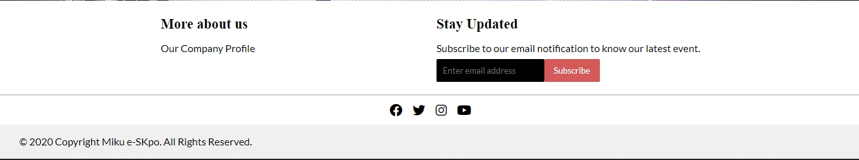

* + Selanjutnya adalah halaman pembelian tiket. Halaman ini adalah form untuk mengisi data untuk melakukan pembelian tiket untuk acara yang diadakan oleh MIKU E-SKPO.

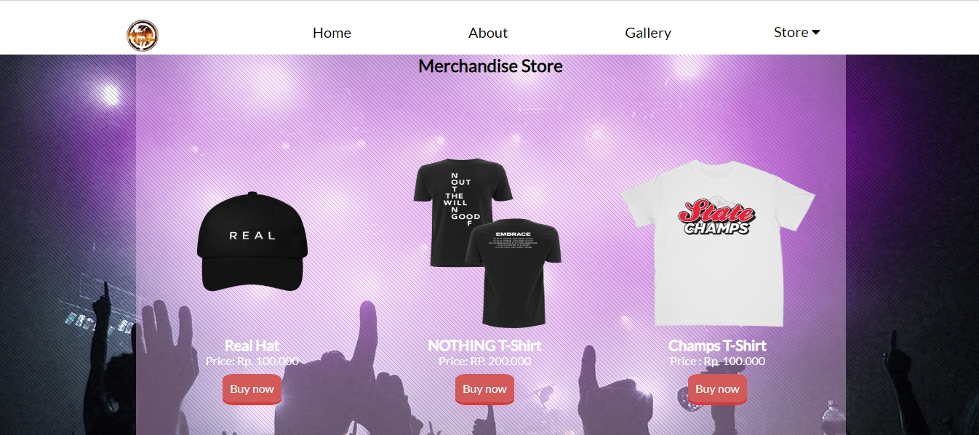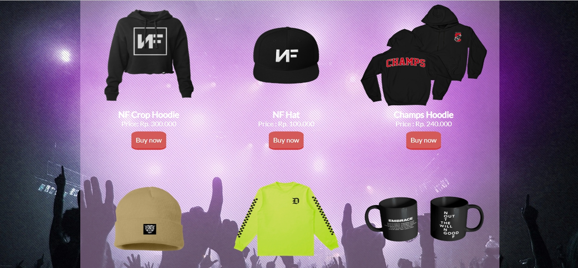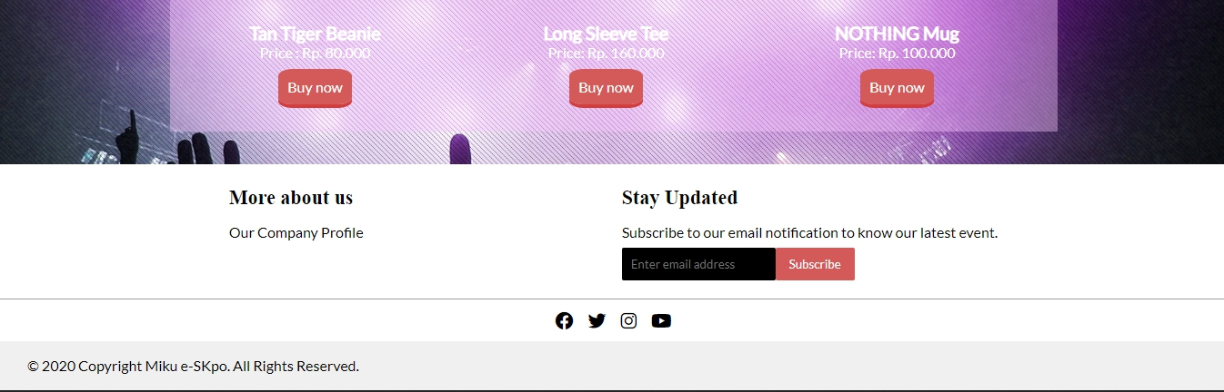

* + Halaman terakhir adalah halaman Merchandise Store. Halaman ini menampilkan semua barang barang yang dijual di website MIKU E-SKPO. Pengguna dapat membeli barang barang yang diinginkan dengan mengklik tombol buy now pada halaman tersebut.

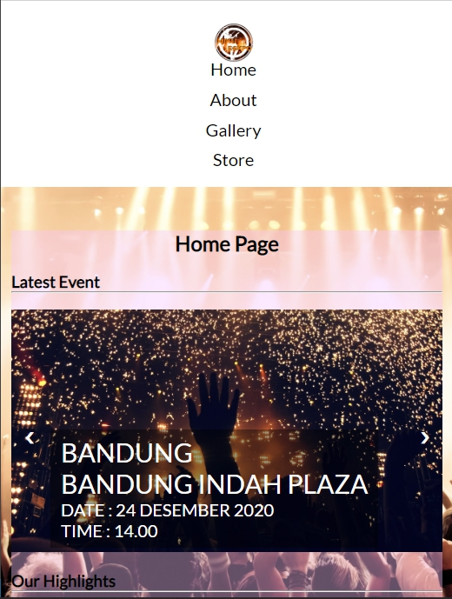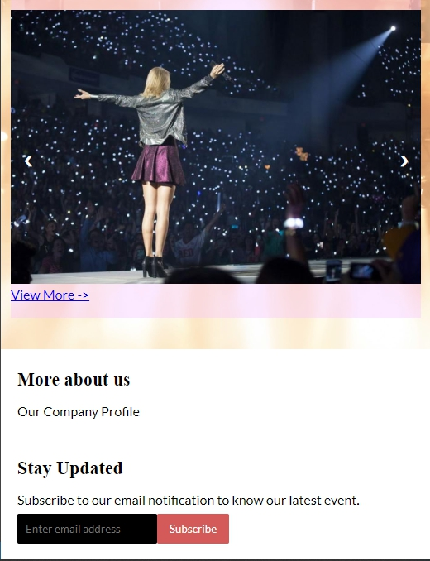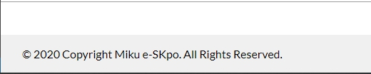

* + Gambar diatas adalah tampilan website pada mode *mobile view*.

## Referensi

*References*

* <https://fonts.google.com/specimen/Lato>
* <https://fonts.googleapis.com/css2family=Lato&family=Roboto:wght@300&display=swap>
* <https://kit.fontawesome.com/c6337666cd.js>
* <https://fontawesome.com/icons/facebook?style=brands>
* <https://fontawesome.com/icons/twitter?style=brands>
* <https://fontawesome.com/icons/instagram?style=brands>
* <https://fontawesome.com/icons/youtube?style=brands>
* <https://wallpaperset.com/wall/eyJpdiI6ImdQK3Zkb2xieHJZcVZEaDdSXC82aTJRPT0iLCJ2YWx1ZSI6IklGWHN5K0NWN3hDT1hDY3U4aVlhb2c9PSIsIm1hYyI6IjA4YWE2YTZiMmJjZDllM2Y3NjI5MDIzM2MwZGRhOWU1MDZjNjEyNjU3MDYzNjc0Mjc2YTM5Y2VhNjE5MzAwNTEifQ>==
* <https://wallpaperset.com/wall/eyJpdiI6IkpVV3I2RklrY3ZDcjVtbDd0YlhLWVE9PSIsInZhbHVlIjoiKytPTU03eWMyK2hJSkU0V2QzQVwvRnc9PSIsIm1hYyI6ImJiNjgyMzg4M2NjYTM1NzQ2ZTEyOGUwMTY3MTUyMjI2ZWZkZDEwYmE5Zjc1NmY0N2Q0YmNlYTA1YWQ0YTM4YWIifQ>==
* <https://wallpaperset.com/wall/eyJpdiI6IjNoenhHdDVrb24xT2xDd054MkUraGc9PSIsInZhbHVlIjoiY3RWdTZDT3NvdThqK0NaOGRNMTZCZz09IiwibWFjIjoiOGY1MTZjNzRjNjEzMGEzYTdmMTE4YmJlOWM0Yjg2M2MyYmY1ZDRkN2VlODFjMDAwNGZiYWJkZTgzNmE0NWFhMSJ9>
* <https://wallpaperset.com/wall/eyJpdiI6InZGc2xQSnJwaFhKUURpVUsyNHMzMEE9PSIsInZhbHVlIjoiNmtLYWgrdDg1eTVBQTBMUW1vTVZxUT09IiwibWFjIjoiNGFiNGJhODRhOTMzNzdlMTdhOTI3ODkyNDQzNzRjMDQ4MzU4OGYyYzM3ZTA2NWRmODFjMzczMDA2YzU5MjI4ZSJ9>
* <https://wallpaperset.com/wall/eyJpdiI6InRWQlhZa1dvenZaZEdhUmxBWUFFOXc9PSIsInZhbHVlIjoielBwMlI4WnNISG5lTGpuQ25QWU9wZz09IiwibWFjIjoiMzk2NWZmNjAwYjY3NjRkYzNiNzQzZGViZjZhYmNlN2JmN2QxNjdlOTRhNWE0ZDA5YWI5ZTEwYzJmZGZjMGIyMiJ9>
* <https://twitter.com/thescript/status/1234528298249617409/photo/4>
* <https://www.liputan6.com/lifestyle/read/2474602/konser-dalam-diam-seperti-apa>
* <https://www.wandersmurf.com/the-script-concert/>
* <https://www.irishtimes.com/culture/music/the-script-live-in-dublin-in-pictures-1.4194583>
* <https://www.morethanshipping.com/how-do-concert-tour-logistics-work/>
* <https://www.miaminewtimes.com/music/concert-review-billie-eilish-kicks-off-world-tour-at-american-airlines-arena-march-9-2020-11588419>
* <https://goss.ie/showbiz/niall-horan-opens-up-about-being-a-normal-fella-who-is-bad-at-fame-201844>
* <https://chieftainpress.net/3945/ae/taylor-swift-the-1989-world-tour/>
* <https://news.abs-cbn.com/entertainment/07/15/19/concert-recap-5sos-goes-intimate-with-selected-lucky-fans>
* <https://thetailoredpress.wordpress.com/2015/10/17/fandom-season-5-seconds-of-summer-fans-talk-about-how-the-5sosfam-rocks-and-rolls/>
* <https://vanderbilthustler.com/27499/featured/5sos-the-chainsmokers-headline-the-world-war-joy-concert/>
* <https://favim.com/image/166585/>
* <http://edition.cnn.com/2014/11/20/world/the-greatest-stage-spectacles-on-earth/index.html>
* <https://www.royalmarsden.org/difference-you-make/music-marsden-concert-raises-fast-approaching-ps1-million>
* <https://eurovision.tv/gallery/eurovision-in-concert-2019>
* <https://nfrealmusicmerch.com/collections/hats/products/real-dad-hat>
* <https://embrace.tmstor.es/>
* <https://www.statechampsny.com/products/626124-coors-tee>
* <https://nfrealmusicmerch.com/collections/sweatshirts/products/logo-cropped-hoodie>
* <https://nfrealmusicmerch.com/collections/frontpage/products/pre-order-nf-logo-dad-hat>
* <https://www.statechampsny.com/products/640118-our-world-hoodie>
* <https://www.statechampsny.com/products/659898-tan-tiger-beanie>
* <https://www.dailydropout.com/shop>
* <https://embrace.tmstor.es/cart/product.php?id=59058>

Disiapkan Oleh,

*Prepared by,*

* **<2201751695> - <Alvino Christian>**
* **<2201768323> - <Kent Anderson Phiedono>**
* **<2201763556> - <Muzammil Rabiawardana>**
* **<2201764943> - <Thea Kevin Hartono>**